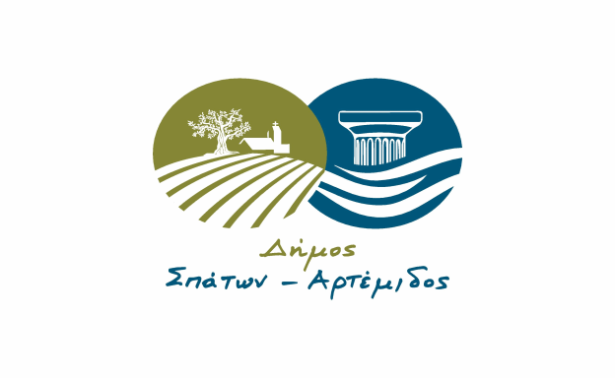
ΕΛΛΗΝΙΚΗ ΔΗΜΟΚΡΑΤΙΑ |  |  | Α.Π.: 31407/23-08-2024
ΝΟΜΟΣ ΑΤΤΙΚΗΣ
ΔΗΜΟΣ ΣΠΑΤΩΝ – ΑΡΤΕΜΙΔΟΣ
ΑΥΤΟΤΕΛΕΣ ΤΜΗΜΑ ΥΠΟΣΤΗΡΙΞΗΣ ΔΗΜΟΤΙΚΩΝ ΟΡΓΑΝΩΝ
ΔΗΜΟΤΙΚΗ ΕΠΙΤΡΟΠΗ
Πληροφορίες: Γιαμβριά Γιώτα
Τηλέφωνο: 2132007377
Ε-mail: oe@spata-artemis.gr, ggiamvria@spata-artemis.gr
ΠΡΟΣ:
Τακτικά Μέλη | Αναπληρωματικά Μέλη
1. κ. Αργυρό Φίλιππο του Χρήστου | 1. κ. Τσέπα Ευάγγελο του Βασιλείου
2. κ. Μπασινά Ιωάννη του Στεφάνου | 2. κ. Λάμπρου Παναγιώτη του Ηλία
3. κ. Πάσχο Γεώργιο του Χρήστου | 3. κ. Φύτρο Αντώνιο του Παρασκευά
4. κ. Πουλάκη Κυριάκο του Νικολάου | 4. κ. Πουλάκη Πέτρο του Ιωάννη
5. κα. Ραφτοπούλου Άννα του Ιωάννη | 5. κ. Μποτζιολή Δημήτριο του Σπυρίδωνος
6. κ. Ζηρογιάννη Αθανάσιο του Γεωργίου | 6. κα. Τσιγκούλη Μυρτώ του Πέτρου
 | 7. κ. Γοργομύτη Βασίλειο-Δημήτριο του Γεωργίου

Π Ρ Ο Σ Κ Λ Η Σ Η

36^{ης} συνεδρίασης Δημοτικής Επιτροπής
Σας καλούμε να προσέλθετε την Τρίτη 27/08/2024 και ώρα 9.00 π.μ. σε τακτική συνεδρίαση της Δημοτικής Επιτροπής, η οποία θα διεξαχθεί στο Δημοτικό Κατάστημα Δημ. Χρ. Μπέκα & Βασ. Παύλου, σύμφωνα με τις διατάξεις του άρθρου 74Α και 75 του Ν.3852/2010, όπως τροποποιήθηκε και ισχύει, για συζήτηση και λήψη αποφάσεων επί των κάτωθι θεμάτων:
- Λήψη απόφασης για ορισμό πληρεξούσιου δικηγόρου για την υπόθεση της αγωγής Γ.Α.Κ. 139006/2023 και Α.Κ.Δ. 3998/2023 ενώπιον του Μονομελούς Πρωτοδικείου Αθηνών.
- Λήψη απόφασης για ορισμό πληρεξούσιου δικηγόρου για την υπόθεση της αγωγής (Γ.Α.Κ. 126/2022 και Ε.Α.Κ. 03/2022) ενώπιον του Ειρηνοδικείου Κρωπίας.
- Λήψη απόφασης για την άσκηση ή μη περαιτέρω ενδίκων βοηθημάτων και ενδίκων μέσων κατά της υπ’ αριθμ. 134/2023 απόφασης του Μονομελούς Πρωτοδικείου Αθηνών.
- Λήψη απόφασης περί της σύναψης ή μη εξωδικαστικού συμβιβασμού για την υπόθεση της υπ΄αριθμ. ΑΓ2801/19-5-2022 αγωγής.
- Λήψη απόφασης για ορισμό πληρεξούσιου δικηγόρου για την υπόθεση της αγωγής Γ.Α.Κ. 139009/2023 και Α.Κ.Δ. 4000/2023 ενώπιον του Μονομελούς Πρωτοδικείου Αθηνών.
- Λήψη απόφασης για την έγκριση της μελέτης και την κατάρτιση των όρων της διακήρυξης για την εκτέλεση της παροχής υπηρεσίας με τίτλο «Συνδέσεις παροχών με το δίκτυο ύδρευσης».
- Λήψη απόφασης περί έγκρισης εξειδίκευσης πίστωσης που αφορά την καταβολή επιχορήγησης στα φιλοζωικά σωματεία Αρτέμιδος και Σπάτων ύψους 5.000,00 € έκαστο.
- Λήψη απόφασης περί επιστροφής αχρεωστήτως καταβληθέντος ποσού (αρ. πρωτ. εισήγησης: 30922/19-8-24).
- Λήψη απόφασης περί επιστροφής αχρεωστήτως καταβληθέντος ποσού (αρ. πρωτ. εισήγησης: 30923/19-8-24).
- Λήψη απόφασης περί έγκρισης ή μη διαγραφής βεβαιωμένων οφειλών από χρηματικούς καταλόγους ύδρευσης και επαναβεβαίωση όπου απαιτείται (αρ. πρωτ. εισήγησης: 31401/23-8-24).

Ο ΠΡΟΕΔΡΟΣ
ΤΗΣ ΔΗΜΟΤΙΚΗΣ ΕΠΙΤΡΟΠΗΣ

ΔΗΜΗΤΡΙΟΣ ΣΠ. ΜΑΡΚΟΥ
Δ Η Μ Α Ρ Χ Ο Σ

